

Н О В Ы Й Г О Д

**БАНКЕТНЫЙ ЗАЛ**

# МАЯК

Приглашаем провести незабываемую новогоднюю ночь в стиле «МАчос, Начос»

в ресторане «Маяк» Сочи Парк Отеля.

МЕНЮ



**ЗАКУСКИ ХОЛОДНЫЕ**

Волован с красной икрой

Ветчина пармская с грушей Гастрономическая мясная нарезка Ассорти Дары моря

Ассорти свежих овощей Ассорти бочковых солений Кавказские сыры

**ГОРЯЧЕЕ**

Форель в соусе три икры

Утиное филе с печеным яблоком и ягодным соусом

Стейк бычка, маринованный в молодом вине с соусом

из винограда

## ДЕСЕРТЫ И ВЫПЕЧКА

Лесное полено Торт медовый

Панакота фисташковая

Конфи из груши и лайма в муссе из белого шоколада Мандарины, виноград, апельсины

Пирожки дрожжевые с курицей

Пирожки дрожжевые с картофелем и грибами Булочка пшеничная из с/м

Булочка ржаная из с/м

## САЛАТЫ

Оливье с телячьим языком Сельдь под шубой

Печеный перец с соусом из сайры

Аджапсандал

## меню

НАПИТКИ

**меню**

КАРТА БАРА



**ВИНО**

Вино Игристое Феликс Солис Проветто

**ИГРИСТЫЕ ВИНА** ШАТО ДЕ

Шато де Талю Брют, Краснодарский край, Россия

750 мл | **1 080 ₽**

Бьянко Бел/брют

Вино Пино Гриджо Луизелла Розе Бел/сух

Вино Кс Темпранильо Риоха Карлос Серрес Кр/сух

## ВОДКА

Русский Стандарт Ориджинал

Шато де Талю Полусладкое, Краснодарский край, Россия 750 мл | **1 080 ₽**

## ИГРИСТЫЕ ВИНА

Солиго, Просекко Тревизо Брют, Венето, Италия 750 мл | **5 040 ₽**

Солиго, Просекко Тревизо Розе Брют, Венето, Италия 750 мл | **5 160 ₽**

## БЕЛОЕ ВИНО

**КОНЬЯК**

Мерле Vs 3 Года

Бодегас Тагуа Тагуа Селексьон Шардоне,

Центральная Долина, Чили

Шато Тамань Шардоне Терруарное сухое, Краснодарский Край, Россия

750 мл | **3 050 ₽**

750 мл | **2 650 ₽**

## КОФЕ / ЧАЙ

Вода «Аква Русса» без газа / с газом Сок Добрый / Рич в ассортименте Морс ягодный

## РОЗОВОЕ ВИНО

Чело э Терра Пино Гриджио Блаш, Венето, Италия 750 мл | **3 200 ₽**

## меню

КАРТА БАРА

**КРАСНОЕ ВИНО**

Бодегас Тагуа Тагуа Ресерва Карменер, Центральная Долина, Чили

Шато де Талю Шираз, Краснодарский край, Россия

750 мл | **3 350 ₽**

750 мл | **3 100 ₽**

## БРЕНДИ

Матисс 5 лет 50 мл | **390 ₽**

## ВОДКА

**ШОТЛАНДСКИЙ КУПАЖИРОВАННЫЙ ВИСКИ**

Баллантайнс Файнест 50 мл | **540 ₽**

Чистые Росы, Россия 50 мл | **460 ₽**

Балчуг 21век, Россия 50 мл | **230 ₽**

## ГАЗИРОВАННЫЕ НАПИТКИ



**ИРЛАНДСКИЙВИСКИ**

Наттерджек 50 мл | **810 ₽**

## КОНЬЯК

Мерле VS 50 мл | **760 ₽**

Добрый Кола Добрый Апельсин

Добрый Лимон-Лайм ж/б

330 мл | **230 ₽**

330 мл | **230 ₽**

330 мл | **230 ₽**

## НОВЫЙ ГОД



ПРОГРАММА

### **21:00** Тематическая фотозона, велком-анимация, бармен шоу.

Коллектив живой музыки mariachi los panchos

**22:00 КОНЦЕРТНАЯ ПРОГРАММА: н**омера шоу-балета,

### mariachi los panchos, конкурсы от ведущего

**23:45** Поздравление президента

### **00:00** Поздравление деда мороза и снегурочки

**00:15** Дискотека, танцы, интерактивы от ведущего, Розыгрыш призов

**02:00** Окончание программы



## НОВЫЙ ГОД

СТОИМОСТЬ

СТОЛЫ **1 — 6**

### включительно

|  |  |  |
| --- | --- | --- |
| **19 000 РУБЛЕЙ**  **9 000 РУБЛЕЙ БЕСПЛАТНО** | **|**  **|**  **|** | для гостей от 12 лет  для гостей от 6 до 11 лет дети до 5 лет |
| СТОЛЫ **7 — 20**  включительно |  |  |
| **16 000 РУБЛЕЙ** | **|** | для гостей от 12 лет |
| **8 000 РУБЛЕЙ** | **|** | для гостей от 6 до 12 лет |
| **БЕСПЛАТНО** | **|** | дети до 5 лет |

#### 31010

3000

...a.

0

0

0

0

...a.

I\)

CX>

I\)

0

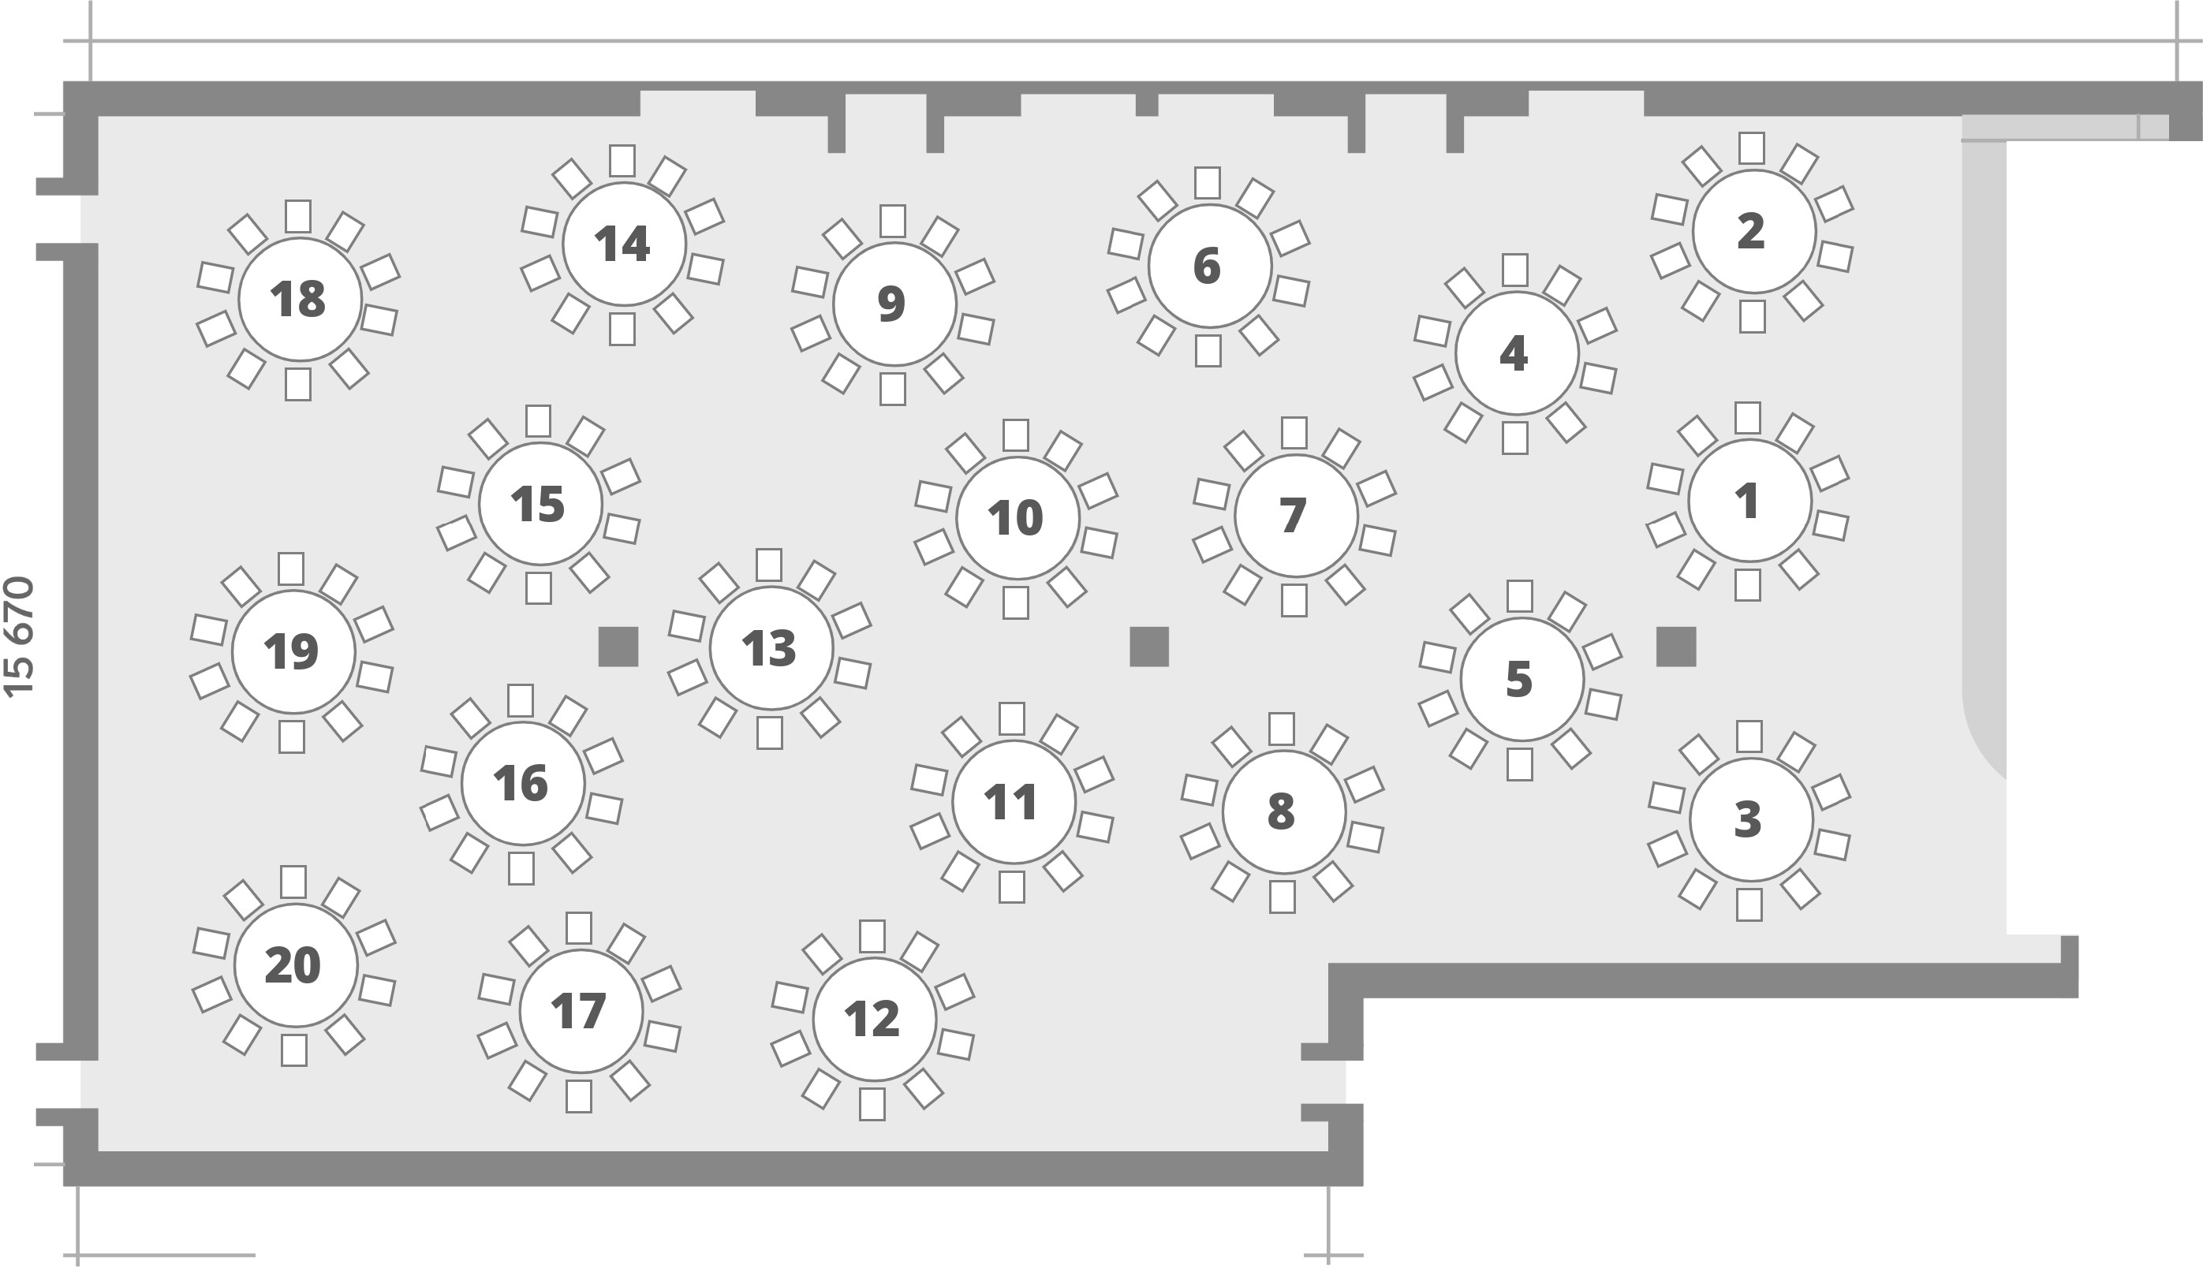

18403 12 607